幼華中學社團課程
食農與科技課程提案企畫書
【多肉植物園藝趣 智能農場動手做】課程活動企畫
提案單位：勵瀚教育科技有限公司、拓可思科創研發股份有限公司

一、前言
有鑑於臺北市作為臺灣首善之都，致力經營社區綠化與城市綠美化之不遺餘力，本公司深感贊同之餘，同時也認為綠美化不只該由上而下推動，由下而上地促使民眾接受及認同，以至於願意配合及行動，才能事半功倍，真正達到官民合作、營造綠化城市的目標。我們本著「好食農、好生活」的初衷，計畫將於幼華中學試辦食農教育課程，從課程中推廣環境綠美化的意識，期望落實全民綠美化的願景。

於此同時，在食農基礎知識之外，本公司與拓可思科創研發進行載具與電子元件套件合作，共同推展出食農STEAM課程。結合科技智能元件的方式，透過動手組合與流程設計的邏輯思考訓練，實現以食農為課程主題出發的多元學習方案。結合電子科學套件，一步一步實現IoT概念的體驗課程。讓學生理解電腦如何與生活結合，體驗科技的基礎知識與原理，為一套符合STEAM教育框架的國中課程。

二、課程規劃
本課程設計有18堂課程，每堂課時計90分鐘長(2節課)，內容將圍繞在多肉植物的園藝知識與手做活動等，符合SDGs之4【教育品質】與11【永續城市】等議題，詳見下表：

主題一 園藝栽作與農作概說
園藝栽作學習指標:
- 植栽流程概論
- 認識各階段相關材料及用品
- 園藝植物種類與特性
- 園藝綠化操作
- 各類園藝常見問題與排除
- 園藝的綠色療癒力

農作概說學習指標:
- 認識土壤與其組成
- 了解植物狀態的相關知識
- 了解植物基本成長歷程
- 了解基本種植手法
- 認識常見的田間生物
- 常見病蟲害的相關知識
智能農場學習指標:
- 認識科技如何與農業結合
- 認識程式運作的邏輯與原理
- 了解警示狀態的目的與認識感測器的原理
- 透過感測器來認識植物生長要素: 1.光線 2.溫度 3.濕度 4.空氣 5.土壤
- 了解如何透過程式邏輯來達成智能農場的控制設定

堂次  時間 | 主題 | 課程部分 | 手做 / 活動 | 備註
第1堂 | 生活園藝哪裡玩 | 植栽流程概論  園藝綠化操作 | Kahoot問答活動 | 須使用手機開啟
第2堂 | 栽種材料有哪些 | 認識各階段相關材料及用品 | 多肉植物小盆栽 | 移植後小盆栽歸學員所有，第2~8堂課須配合使用
第3堂 | 多肉植物好好玩 | 認識園藝常用多肉植物  植物的移植與換盆 | 多肉植物小盆栽 | 移植後小盆栽歸學員所有，第2~8堂課須配合使用
第4堂 | 種植多肉植物 | 基本種植手法 | 多肉植物小盆栽 | 移植後小盆栽歸學員所有，第2~8堂課須配合使用
第5堂 | 認識農作 | 認識土壤與其組成  植物狀態的相關知識 | 多肉植物小盆栽 | 移植後小盆栽歸學員所有，第2~8堂課須配合使用
第6堂 | 認識基本種植手法 | 植物基本成長歷程  基本種植手法 | 多肉植物小盆栽 | 移植後小盆栽歸學員所有，第2~8堂課須配合使用
第7堂 | 認識種植知識 | 認識常見的田間生物  常見病蟲害 | 多肉植物小盆栽 | 移植後小盆栽歸學員所有，第2~8堂課須配合使用
第8堂 | 盆栽裝飾怎麼玩 | 盆栽美化概念教學 | 實作小盆栽裝飾  裝飾鋁線藝術 | 須自備尖嘴鉗  裝飾後小盆栽皆歸學員所有
第9堂 | 智能農場介紹 | 硬體環境設置  軟體環境介紹 | 智能農場掛件 | 提供智能農場件每人一組上課使用，以學期租用。
第10堂 | 警示狀態的意義與內涵 | 軟體基礎控制  警示燈模組介紹  蜂鳴器模組介紹 | 智能農場掛件 | 提供智能農場件每人一組上課使用，以學期租用。
第11堂 | 認識土壤濕度 | 土壤濕度感應器介紹  雨滴感應器介紹 | 智能農場掛件 | 提供智能農場件每人一組上課使用，以學期租用。
第12堂 | 實作澆水與灌溉 | 水位感應器介紹  基本種植手法實作 | 智能農場掛件 | 提供智能農場件每人一組上課使用，以學期租用。
第13堂 | 自動澆水裝置 | 土壤溼度/抽水幫浦/水位偵測/盆底雨滴偵測  自動控制種植手法實作 | 智能農場掛件 | 提供智能農場件每人一組上課使用，以學期租用。
第14堂 | 認識溫濕度 | 植物溫濕度的生長條件  溫度濕度感應器介紹 | 智能農場掛件 | 提供智能農場件每人一組上課使用，以學期租用。
第15堂 | 自動控溫實作 | 溫度與濕度控制 / 風扇控制 | 智能農場掛件 | 提供智能農場件每人一組上課使用，以學期租用。
第16堂 | 認識生長光 | 光源與植物生長條件  環境燈光偵測 | 智能農場掛件 | 提供智能農場件每人一組上課使用，以學期租用。
第17堂 | 自動照明實作 | 環境燈光控制  燈光照明控制 | 智能農場掛件 | 提供智能農場件每人一組上課使用，以學期租用。
第18堂 | 原來組盆這樣玩  /成果發表 | 組盆概念與美化教學 | 每個人實作多肉植物組盆 | 可自備喜好之裝飾小物  組盆成品可置於學校做裝置藝術

三、課程材料與費用
堂次 | 主題 | 預備材料 | 數量 | 費用預估 | 備註
第1堂 | 生活園藝哪裡玩 | 迷你園藝工具組 | 1組/人 | 100元/人 | 計100元/人
第2-7堂 | 栽種材料有哪些  多肉植物好好玩  種植多肉植物  認識農作  認識基本種植手法  認識種植知識 | 多肉植物小盆栽  (散件動手做) | 1盆/人 | 400元/人 | 計400元/人
第8堂 | 盆栽裝飾怎麼玩 | 鋁線 | 2m/人 | 60元/人 | 計180元/人
第8堂 | 盆栽裝飾怎麼玩 | 彩色琉璃石 | 50g/人 | 65元/人 | 計180元/人
第8堂 | 盆栽裝飾怎麼玩 | 小裝飾石 | 100g/人 | 55元/人 | 計180元/人
第9-17堂 | 智能農場介紹  警示狀態的內涵  認識土壤濕度  實作澆水與灌溉  自動澆水實作  認識溫濕度  自動控溫實作  認識生長光  自動照明實作 | TarkusVP智能農場套件  剪刀、USB延長線 | 1組/人 | 800元/組  (學期租用)  ＊套件學員於學期末可選擇再加2,400NTD以優惠價購回在香港教育通路終端零售價港幣1,590 HKD套件。 | 計800元/人
第9-17堂 |  | 行動電源 | 1組/人 | 400元/人 | 計400元/人
第18堂 | 原來組盆這樣玩 | 多肉植物 | 40株 | 2000元 | 計100元/人

四、綱要對應
本次【多肉植物園藝趣】活動課程內容係擷取自【勵瀚教育科技2019食農科普教育教學綱要】，並濃縮精華設計而成，其對應之構面、指標、以及可搭配運用之課程部分請見下表：
堂次 | 主題 | 對應構面 | 對應指標 | 可搭配課程
第1堂 | 生活園藝哪裡玩 | 園藝栽作 | 植栽流程概論  園藝綠化操作 | 園藝栽作課程  第一堂 概說城市園藝  第五堂 找出家裡適合做園藝的地方
第2堂 | 栽種材料有哪些 | 園藝栽作 | 認識各階段相關材料及用品 | 園藝栽作課程  第二堂 市售與家庭常見環保容器及用途  第三堂 園藝介質如何選
第3堂 | 多肉植物好好玩 | 園藝栽作 | 園藝植物種類與特性  園藝綠化操作 | 園藝栽作課程  第七堂 認識常見多肉植物與其栽種法
第4堂 | 種植多肉植物 | 農作概說 | 了解基本種植手法 | 農作概說入門課程  第八堂 移植與換盆
第5堂 | 認識農作 | 農作概說 | 認識土壤與其組成  了解植物狀態的相關知識 | 農作概說入門課程  第一堂 土壤的組成  第二堂 土壤中的生物與蚯蚓介紹
第6堂 | 認識基本種植手法 | 農作概說 | 了解植物基本成長歷程  了解基本種植手法 | 農作概說入門課程  第五堂 播種及育苗  第六堂 澆水與灌溉
第7堂 | 認識種植知識 | 農作概說 | 認識常見的田間生物  常見病蟲害的相關知識 | 農作概說入門課程  第九堂農作中常見的生物  第十堂植物常見病害  第十一堂植物常見蟲害
第8堂 | 盆栽裝飾怎麼玩 | 園藝栽作 | 園藝綠化操作 | 園藝栽作課程  第七堂 認識常見多肉植物與其栽種法  第十堂 認識常見吊盆植物與其栽種法
第9堂 | 智能農場介紹 | 智能農場 | 認識科技如何與農業結合  認識程式運作的邏輯與原理 | 1.基本農場環境配置;  2.收集材料整理加工;  3.環境控制組件配置
第10堂 | 警示狀態的意義與內涵 | 智能農場 | 了解警示狀態的目的與初步認識感測器的原理 | 1.警示燈與蜂鳴器模組介紹;  2. TARKUSVP實作;  3.程式啟動測試
第11堂 | 認識土壤濕度 | 智能農場 | 透過感測器來認識植物生長要素: 土壤與濕度 | 1.土壤濕度感應器與雨滴感應器介紹;  2. TARKUSVP實作;  3.程式控制偵測測試
第12堂 | 實作澆水與灌溉 | 智能農場 | 了解如何透過程式邏輯來達成智能農場的控制設定 | 1.水位感應器與生活知識介紹;  2. TARKUSVP實作;  3.程式控制偵測測試
第13堂 | 自動澆水裝置 | 智能農場 | 了解如何透過程式邏輯來達成智能農場的控制設定 | 1. 抽水幫浦應用介紹;  2. TARKUSVP及配置方法實作;  3.對應感應器程式控制偵測測試
第14堂 | 認識溫濕度 | 智能農場 | 透過感測器來認識植物生長要素: 空氣與溫濕度 | 1.溫度濕度感應器介紹;  2. TARKUSVP實作;  3.程式控制偵測測試
第15堂 | 自動控溫實作 | 智能農場 | 了解如何透過程式邏輯來達成智能農場的控制設定 | 1. 風扇應用介紹;  2. TARKUSVP及配置方法實作;  3.對應感應器程式控制偵測測試
第16堂 | 認識生長光 | 智能農場 | 透過感測器來認識植物生長要素: 光線 | 1.光線感應器介紹;  2. TARKUSVP實作;  3.程式控制偵測測試
第17堂 | 自動照明實作 | 智能農場 | 了解如何透過程式邏輯來達成智能農場的控制設定 | 1. 燈光模組應用介紹  2. TARKUSVP及配置方法實作;  3. 對應感應器程式控制偵測測試
第18堂 | 原來組盆這樣玩 | 應用藝術 | 組盆藝術設計 | 園藝栽作課程  第八堂 植物組盆好好玩

五、場地規劃：
經濟部社會創新實驗中心：臺北市大安區仁愛路三段99號
堂次 | 時間 | 地點與空間
第1-8堂 | 課時2小時 | 一般教室
第9-17堂 | 課時2小時 | 電腦教室
第18堂 | 課時2小時 | 電腦教室/一般教室

八、經費預估
1、材料部份：除組盆外，含講師示範用及備用品，需備21人份。
堂次 | 主題 | 材料描述 | 預估單價 | 預估總價
第1堂 | 生活園藝哪裡玩 | 迷你園藝工具組 | 100元/人 | 2,100元
第2-7堂 | 栽種材料有哪些  多肉植物好好玩  種植多肉植物  認識農作  認識基本種植手法  認識種植知識 | 多肉植物小盆栽 | 400元/人 | 8,400元
第8堂 | 盆栽裝飾怎麼玩 | 鋁線藝術與裝飾小物 | 180元/人 | 3,780元
第9-17堂 | 智能農場介紹  警示狀態的內涵  認識土壤濕度  實作澆水與灌溉  自動澆水實作  認識溫濕度  自動控溫實作  認識生長光  自動照明實作 | TarkusVP智能農場套件  剪刀、USB延長線 | 800元/組  (學期租用)  ＊套件學員於學期末可選擇再加2,400NTD以優惠價購回在香港教育通路終端零售價港幣1,590 HKD套件。 | 16,000 元
第9-17堂 |  | 行動電源 | 400元/組 | 8,000元
第18堂 | 原來組盆這樣玩 | 多肉植物組盆 | 100元/人 | 2,000元
 |  | 備用多肉植物(一組份) | 100元/人 | 100元
 |  | 預估經費總計 |  | 40,380元
2、講師部份：講師費1200元/hr，每堂90分鐘，則為1,800/堂，18堂總計32,400元。
綜上所載，本次活動經費預估為新台幣72,780元整。
＊套件學員於學期末可選擇再加2,400NTD以優惠價購回在香港教育通路終端零售價港幣1,590 HKD的套件。

九、預期成果
堂次 | 主題 | 材料描述 | 預期成果範例
第1堂 | 生活園藝哪裡玩 | 迷你園藝工具組
第2-7堂 | 栽種材料有哪些  多肉植物好好玩  種植多肉植物  認識農作  認識基本種植手法  認識種植知識 | 多肉植物小盆栽 | 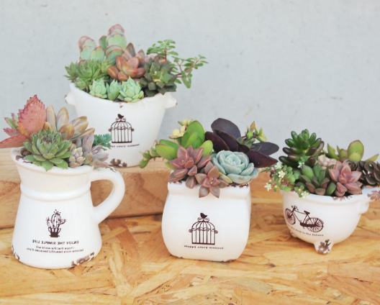
第8堂 | 盆栽裝飾怎麼玩 | 鋁線藝術與裝飾小物
第9-17堂 | 智能農場介紹  警示狀態的內涵  認識土壤濕度  實作澆水與灌溉  自動澆水實作  認識溫濕度  自動控溫實作  認識生長光  自動照明實作 | TarkusVP智能農場套件  剪刀、USB延長線 | 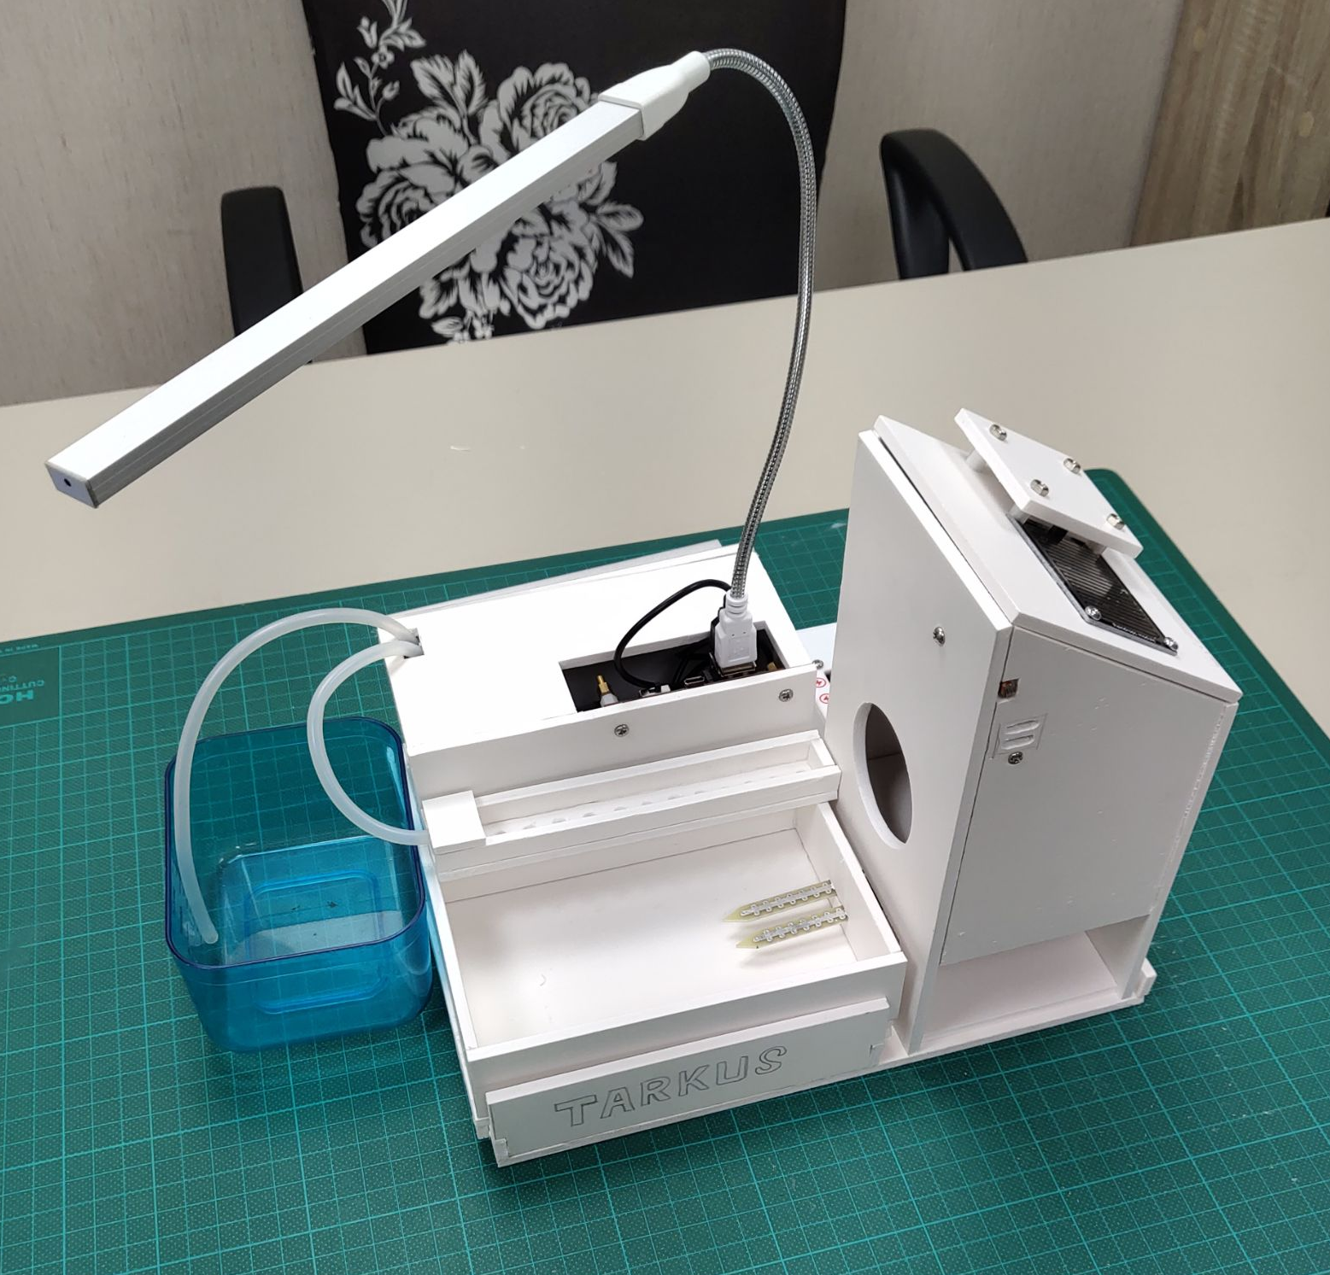
第18堂 | 原來組盆這樣玩 | 多肉植物組盆 | 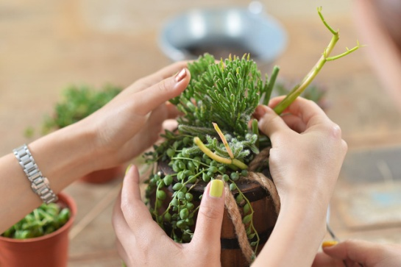

【多肉植物園藝趣 智能農場動手做】課程活動企畫
提案單位:勵瀚教育科技有限公司
拓可思科創研發股份有限公司

中華民國 一○八年 九月 十一日

